ちょっとレベルの高い木工教室（第10回）
[スツールの製作]
いろいろな用途に使えるスツールを作ってみませんか
「創造の森」上野村。森林に囲まれた自然の恵みにあふれた木工の里です。
そんな山里の中で、国産材を使った本格的なスツールをつくってみませんか。地元の家具作りの木工家が丁寧に指導してくれますので、安心してご参加下さい。

日時：平成21年7月25日（土）午前１０時～午後４時
場所：上野村・森の体験館（体験学習館）
（多野郡上野村大字楢原字砥根平310-1 TEL：0274-20-7072）
製作物：スツール 木工家が作れば市価30,000円程の品。
材料：ナラ 寸法：高さ400×幅430×奥行330（ｍｍ）
参加費：１6,０００円（材料費・保険料・昼食代・お茶代込み）
応募資格：のこぎり・かなづち等を普通に使える方
募集定員：１５名
募集締め切り： 7月1４日（火）（定員になり次第締め切り）
お申し込み・お問い合わせ：上野村商工会事務局 TEL 0274-59-2254
FAX 0274-59-2465
指導者：上野村の家具作りの木工家 7名
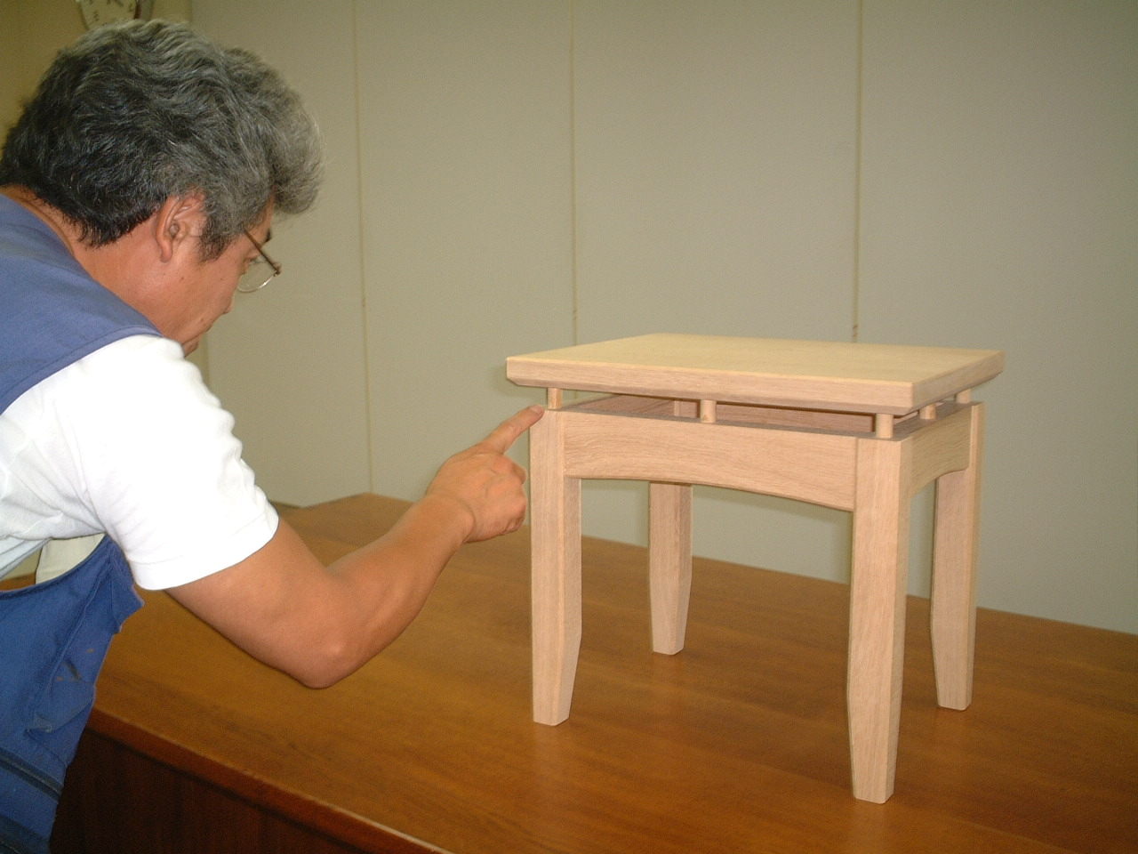
主催：上野村木工家協会 創造の森上野村活性化事業実行委員会
後援：上野村 上野村商工会 上野村文化協会
創造の森上野村活性化事業
キリトリ
ちょっとレベルの高い木工教室応募用紙
住 所 | 〒
氏 名 | (生年月日 年 月 日) | ℡
氏 名 | (生年月日 年 月 日) | FAX

